**APU AMD**

**O que é uma APU?**

APU (Unidade de Processamento Acelerado) é um sistema que une em um único chip as funções de processador e placa de vídeo. Hoje em dia, vários processadores possuem placas de vídeo integradas, sendo, assim, considerados APUs.

A AMD tem bastante participação no desenvolvimento de APUS, com a sua linha de processadores A, e até mesmo com alguns modelos de Ryzen com as placas de vídeo Radeon Vega integradas.

**História**

O desenvolvimento de APUs por parte da AMD iniciou em 2006 com a plataforma Fusion. Logo no início, surgiram problemas para juntar GPU e CPU em um pequeno dispositivo, mas o desenvolvimento continuou.

Em 2011, a plataforma de APUs da AMD começou a se chamar HSA (Heterogeneous System Architecture).

Em 2013, a AMD foi anunciada como responsável pela parte de processamento do Playstation 4 e Xbox One, tendo eles APUs semi-customizadas.

Nesse período, também é anunciada a Série A de processadores, uma das principais representantes das APUs da AMD.

Em 2017, ao anunciar a linha Ryzen de processador, as APUs da AMD começaram a ser inseridas na marca Ryzen a partir do nome “Ryzen with Radeon Graphics”, tendo a letra “G” ao final do modelo para diferenciar APUs e CPUs Ryzen.

**Arquitetura da AMD APU**

A APU é estruturada em um núcleo que compõe GPU e CPU integradas. Ela se localiza no mesmo lugar que uma CPU se encontra.

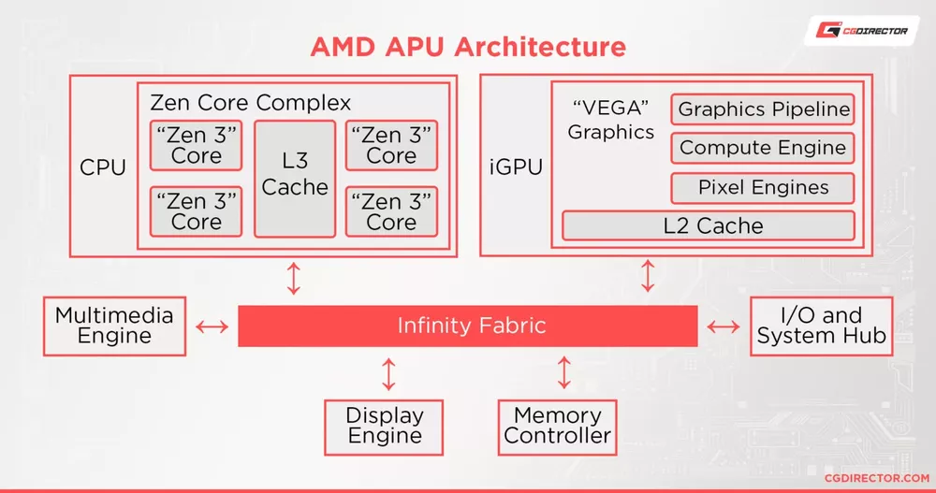

**Exemplo de Uso da AMD APU**

Uma das capacidades do AMD APU é sua atividade intermediária, sendo mais apropriado para trabalhos do cotidiano. Não é tão apropriado caso a prioridade seja um setup gamer, pois não roda jogos pesados.

Além disso, por ter um processamento médio, o seu custo no mercado chega a ser barato em geral.

**Comparações**

Com certeza uma das maiores vantagens das APUs é seu preço e custo-benefício. Comparando a APU Ryzen 7 5700G com a CPU Ryzen 7 5700X, ambos de mesma época de lançamento, eles têm preços próximos (R$ 1400,00), porém, considerando que o 5700X ainda necessitará de uma placa de vídeo em separado, o 5700G se torna mais em conta.

**Link da Apresentação no Canva**

<https://www.canva.com/design/DAFltTU_nc4/bfWVHx7xFV01Znal1MmO4g/view?utm_content=DAFltTU_nc4&utm_campaign=designshare&utm_medium=link&utm_source=viewer>